KUVARS KRİSTALİ ÖZÜ
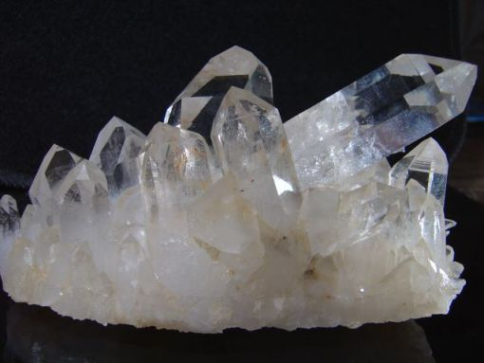
Doğada bulunan kuvars kristali enerjinsin özüdür. Kuvars kristalinin özelliklerini taşır.
Farkındalığı arttırıcı, sezgiyi arttırıcı ve bilinçliliği arttırıcıdır; uyum ve odaklanma için iyidir.
Psişik kabiliyetlerin gelişmesine yardımcıdır.
Meditasyonda ve çeşitli psişik aktivitelerde koruyucudur. Motivasyonu ve güveni arttırır.
Mevcut potansiyelimizi ortaya çıkarmamıza yardımcıdır.
Değerli bir taş olan kuvars kristali taşının özelliklerini kuvars kristali özü enerjisi de içerir.
Kuvars Kristali özü enerjisi ile Takyon’da olduğu gibi enerji araçları yapmak mümkündür.

